SMYSLY

- umožňují získávání podnětů z okolí. Obsahují určité receptory, které dokáží reagovat na podráždění. Informace z receptorů se vyhodnocují hlavně v mozkové kůře, kde se na ně vytváří odpověď.

Mezi základní lidské smysly náleží [zrak](https://www.umimefakta.cz/biologie/cviceni-zrak), [sluch, čich, chuť a hmat](https://www.umimefakta.cz/biologie/cviceni-sluch). Dále člověk dokáže vnímat např. natažení svalů a šlach (propriorecepce) a polohu těla/rovnováhu.

**HMAT**

Drážděním hmatových čidel vznikají kombinované pocity -např. hladkost, vlhkost, tvrdost, chvění nebo svědění. V hustotě uložení čidel jsou na různých místech těla poměrně velké rozdíly. Nejcitlivější pro dotyk a tlak je **špička jazyka a dlaňová strana konečků prstů**, pro vnímání **tepla**je nejcitlivější **čelo** a pro **bolest oční rohovka**.

Uložení čidel v kůži - hmatová tělíska – tvořeny smyslovými buňkami - vnímají: teplo, chlad, tlak, bolest.

Čidla detekující teplo jsou uložena v hlubších vrstvách kůže.

V samotné kůži se na jednom centimetru čtverečném nachází přibližně 50–100 bolestivých bodů

Hmat tedy funguje jako citlivý poplašný systém.

Jemný dotek, pohlazení a mazlení totiž způsobuje vylučování hormonu štěstí – oxytocinu.

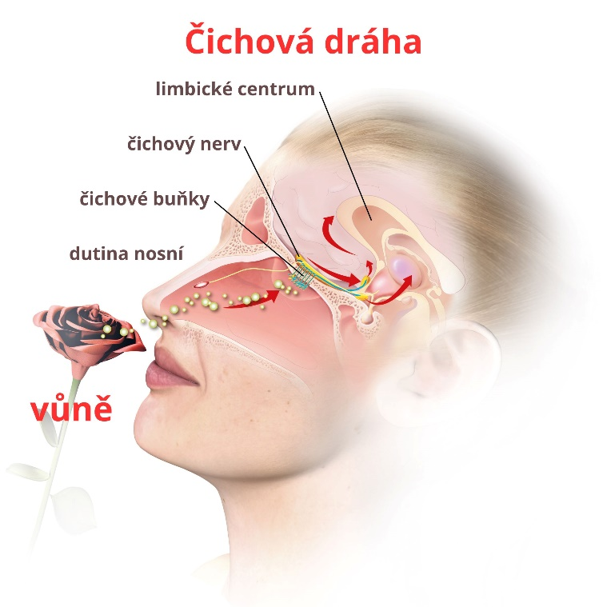Kouzlo polibku: zrychlí tep a dech, prokrvuje se nám pokožka a dochází k aktivizaci tvorby pohlavních hormonů, zvyšuje vyměšování slin.

**ČICH**

Je to schopnost vnímat chemikálie rozpuštěné ve vzduchu nebo ve vodě (obvykle ve velmi nízkých koncentracích). Tento vjem se pak označuje jako vůně.

Recepce: Zachycení vůní ve vzduchu

Proces začíná v nosní sliznici, kde se nacházejí čichové receptory obsahující chemické receptory na vůně, které reagují na různé chemické látky ve vzduchu kolem nás. Olfaktorický nerv: Přenos informací do mozku

Olfaktorický mozek: Zpracování a rozpoznávání vůní

Percepce: Vytváření osobního vnímání

Adaptace: Schopnost přizpůsobit se

Interakce s chutí: Symbiotický vztah

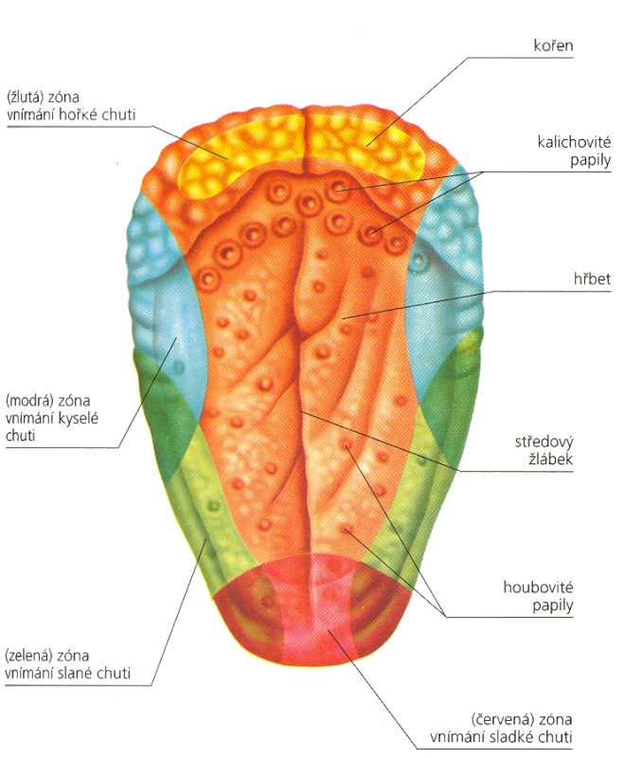Příjemné vůně [stimulují](https://www.nzip.cz/rejstrikovy-pojem/3715) (povzbuzují) tvorbu [slin](https://www.nzip.cz/rejstrikovy-pojem/5165) a [žaludeční šťávy](https://www.nzip.cz/rejstrikovy-pojem/4787), zatímco v případě nepříjemných pachů nás čich varuje před zkaženým jídlem. Pro vnímání vůní/pachů je nezbytný dostatečný přívod vzduchu. Pokud je [dýchání](https://www.nzip.cz/rejstrikovy-pojem/2258) skrze [nos](https://www.nzip.cz/rejstrikovy-pojem/5159) velmi ztížené nebo zcela nemožné (například v případě [rýmy](https://www.nzip.cz/rejstrikovy-pojem/362)), zhoršuje se nejen čich, ale i vnímání chuťových podnětů.

Čich nám pomáhá rozeznat až deset tisíc různých vůní a chuť s čichem úzce souvisí – jeden bez druhého správně nefungují

**CHUŤ**

Chuť zajišťují chuťové pohárky na jazyku, patře apod. Vnímáme jí přítomnost látek rozpustných ve vodě (slinách), ale i teplotu či strukturu jídla. Mezi základní chutě patří sladká (vyvolávají ji cukry/sacharidy), slaná (soli), kyselá (kyseliny), hořká (často rostlinné alkaloidy) či umami (glutamát).

Kromě jmenovaných má člověk receptory i pro další chutě.

**Zajímavosti:**

* Abyste zjistili, jak něco chutná, musí to dokázat rozpustit vaše slina.
* Ženy mají lepší čich než muži, a to po celý život (2 % lidí nemají čich vůbec).
* Nos si může zapamatovat až 50 000 různých vůní.
* Dokonce i malý hluk způsobí, že se vám rozšíří zorničky.
* Každý člověk má jedinečnou vůni, s výjimkou jednovaječných dvojčat.
* Pokud sníte hodně jídla, váš sluch bude otupený.
* Potřeba doteků je u žen podstatně větší.
* Muži jsou k bolesti mnohem citlivější než ženy.
* Čichová sliznice u dospělého člověka je asi 4 cm2 velká, zatímco například u psů je povrch této sliznice velký 150 cm2.

**SLUCH**

Sluch zajišťuje vnímání zvuku, mechanického vlnění vzduchu o frekvenci asi 20 Hz až 20 000 Hz (20 kHz). Zvuky s nižší frekvencí vnímáme jako hluboké.

Rozsah lidského hlasu je asi 40–2000 Hz.

**Stavba ucha**

**Vnější** ucho zahrnuje ušní **boltec a zvukovod** -za účelem samočištění a ochrany produkuje ušní maz. Na konci zvukovodu je bubínek, který zachycuje vlnění zvuku a tím se rozkmitává.

**Střední** ucho - sluchové kůstky (**kladívko, kovadlinka, třmínek**), které vedou vlnění do oválného okénka. Střední ucho je spojeno Eustachovou trubicí s nosohltanem, aby se vyrovnával tlak působící na bubínek z obou stran.

**Vnitřní** ucho je uloženo ve skalní kosti, **labyrint** skalní kosti obsahuje blanitý hlemýžď. Vlnění přicházející oválným okénkem rozechvěje tekutinu v blanitém hlemýždi a potažmo vláskové buňky v Cortiho orgánu, ty vlnění převedou na nervový signál.

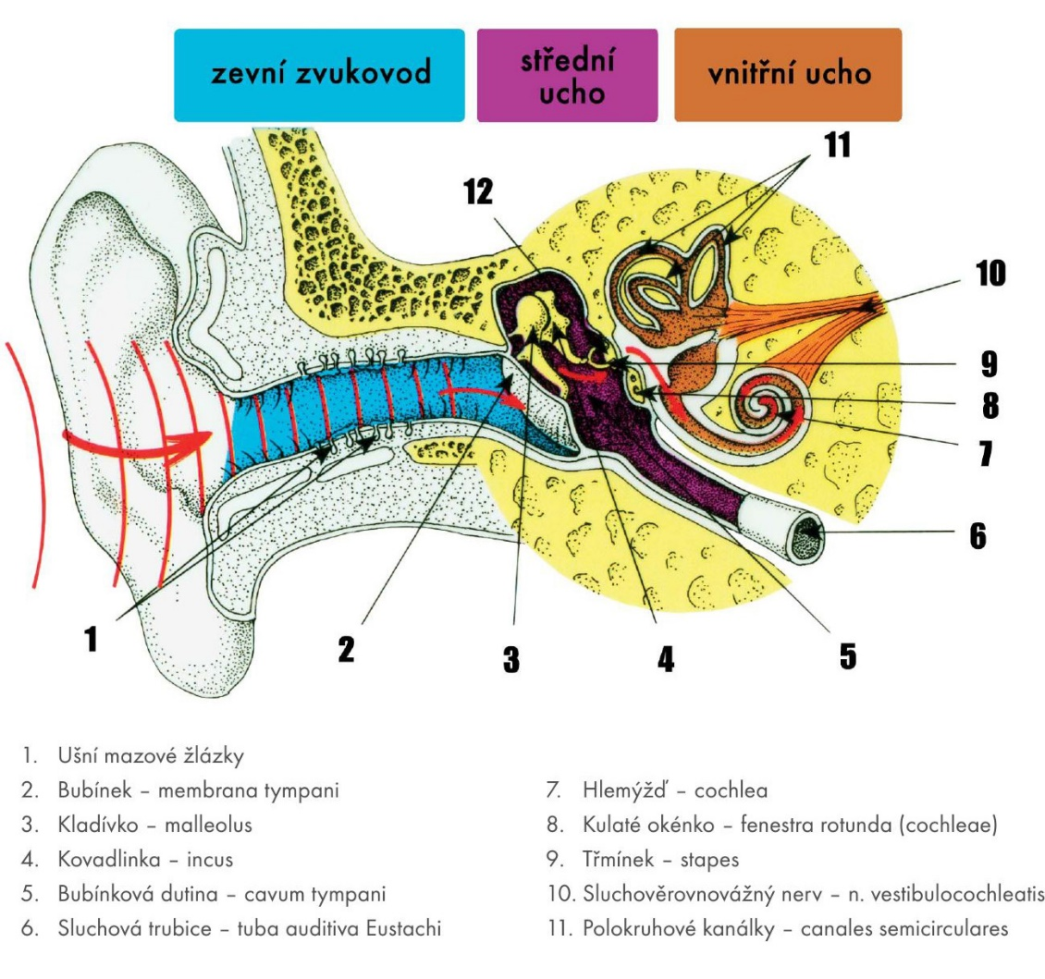Rovnovážné ústrojí (propriorecepce) -sestává ze tří polokruhovitých kanálků. Registruje zrychlení a polohu hlavy.

**Poruchy a onemocnění**

Vláskové buňky nedokážou regenerovat. Hladina intenzity zvuku nad 80 dB poškozuje sluch.

Tinnitus - pískání (šelest) v uších, které není založené na vnějších podnětech. Častým onemocněním je zánět středního ucha.

Lehké postižení sluchu může být kompenzované naslouchladly, těžší kochleárním implantátem (zařízení, které nahrazuje funkci vláskových buněk).

## ZRAK

## Test barvocitu

Schopnost rozeznávat barvy je důležitá především při řízení. Vnímáte barvy správně? Ověřte si to!  
Jak na to?

Podívejte se na jednotlivé obrázky a poznamenejte si, co vidíte.

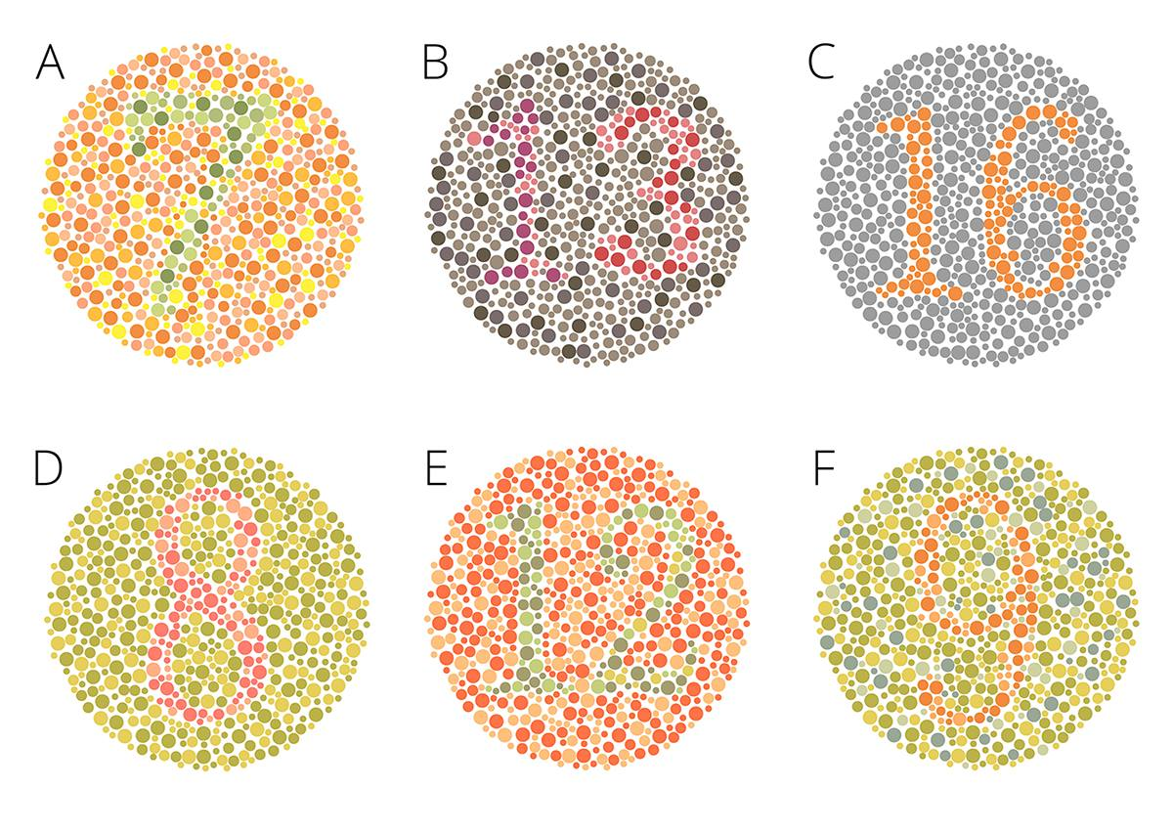

Pokud je Váš barvocit v pořádku, v každém z obrázků byste měli rozpoznat číslo či číslici. Svůj barvocit testujte pravidelně, schopnost správně rozpoznávat barvy je velmi důležitá nejen při řízení.

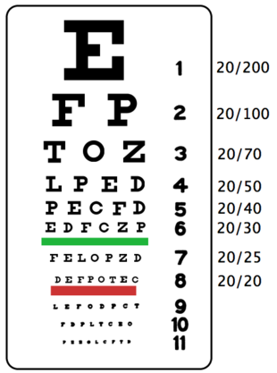**Snellenova tabule**

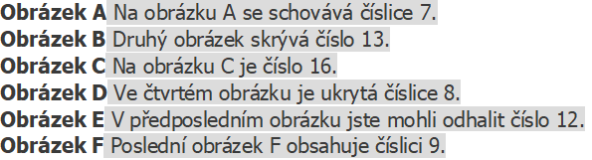

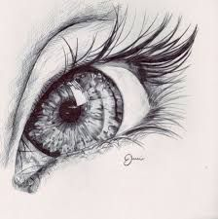ZRAK

Zrak slouží ke vnímání viditelného světla. To je elektromagnetické vlnění s vlnovými délkami okolo 390–760 nm.

Pro normální funkci oka jsou nezbytné přídatné orgány, kterými jsou oční víčka, řasy, obočí, spojivka, slzné ústrojí a zevní oční svaly.

V hrotu očnice vystupuje z oka zrakový nerv. Oční koule má přibližně kulovitý tvar a její stěna je rozdělena do **tří vrstev:**

zevní (bělima, rohovka),

střední (duhovka, řasnaté tělísko, cévnatka)

vnitřní (sítnice).

**Zevní vrstva oka:**

**Bělima**  je bělavá, hustá tkáň, tvořící zadních 5/6 obalu oka. Má dva otvory, do předního je zasazena rohovka, zadním, menším odcházejí z oka nervová vlákna zrakovým nervem. V dětství je tenčí a může skrz ni prosvítat pigment, takže může vypadat namodrale. Ve stáří naopak v bělimě uložený tuk může vyvolat mírně nažloutlou barvu.

**Rohovka** je průhledná tkáň, nemá za normálních okolností cévy, je naprosto čirá a má lesklý povrch. Je nejsilnější čočkou optického aparátu oka ( 43 dioptrií ). Vyživovaná je částečně výměškem slzného aparátu a částečně komorovou vodou z přední oční komory. Rohovka obsahuje mnoho nervových zakončení a tak je extrémně citlivá na dotyk, chemické nebo tepelné podráždění. Tato podráždění spouštějí rohovkový reflex, který uzavírá víčko a zvyšuje přítok slz.

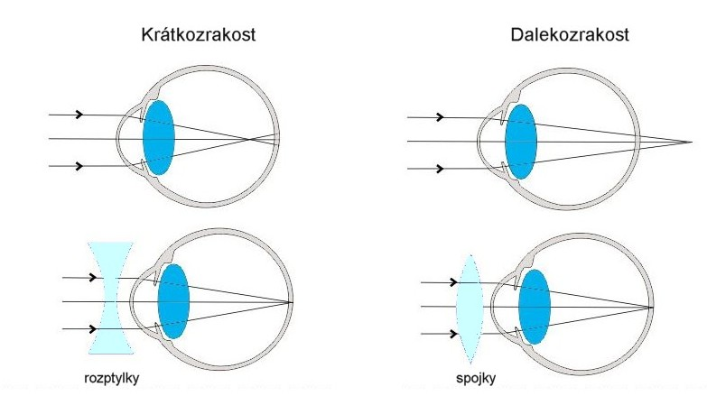

**Střední vrstva oka**

**Duhovka**  tvoří prstenec přecházející větším obvodem do řasnatého tělesa a ohraničující menším obvodem zornici. Barva duhovky určuje barvu očí. V zadní části duhovky jsou svalové buňky svěrače a rozvěrače zornice, které ovládají šířku zornice.

**Řasnaté tělísko**  je prstencovitý útvar trojúhelníkovitého průřezu. Paprsčitě uspořádaný sval. Na povrchu má četné výběžky, na něž je tenkými vlákny zavěšena čočka. Z krve protékající vlásečnicemi řasnatého tělíska se tvoří komorový mok.

**Cévnatka**  je jemná cévnatá blána, vystýlající vnitřní povrch bělimy od řasnatého tělíska dozadu. Vyživuje nitro oka.

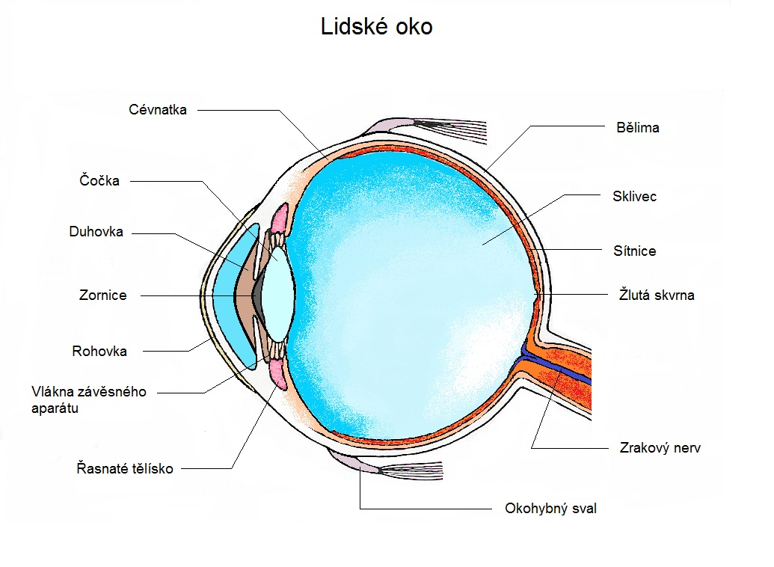

**Vnitřní vrstva**

**Sítnice**  je jemná blána vystýlající vnitřní plochu bulbu. Obsahuje světločivé elementy (tyčinky a čípky), nervové a podpůrné buňky s vlákny.

**Tyčinky** asi 130 mil. Rozlišují odstíny šedi, vůbec nejsou ve žluté skvrně a jsou citlivější na světlo, umožňují vidění za šera.

**Čípky** asi 7 mil. Umožňují barevné vidění (modrá, zelená a červená a jejich kombinace). Největší koncentrace čípků je ve žluté skvrně (místo nejostřejšího vidění), nachází se asi 4 mm od slepé skvrny – místa výstupu zrakového nervu z oka.

**Vnitřní prostor oka** je vyplněn rosolovitým **sklivcem**, prostor před čočkou obsahuje **komorovou vodu.**

**Příklady onemocnění a vad zraku**

dalekozrakost – paprsky se sbíhají za sítnicí, člověk vidí špatně na blízko, koriguje se spojkami.

krátkozrakost – paprsky se sbíhají před sítnicí, člověk vidí špatně na dálku, koriguje se rozptylkami.

astigmatizmus – paprsky se na sítnici nesbíhají v určitém bodě.

šedý zákal (katarakta) – zákal oční čočky, tu lze nahradit za umělou.

glaukom („zelený zákal“) –poškození sítnice a očního nervu.

**Co je Braillovo písmo?**